
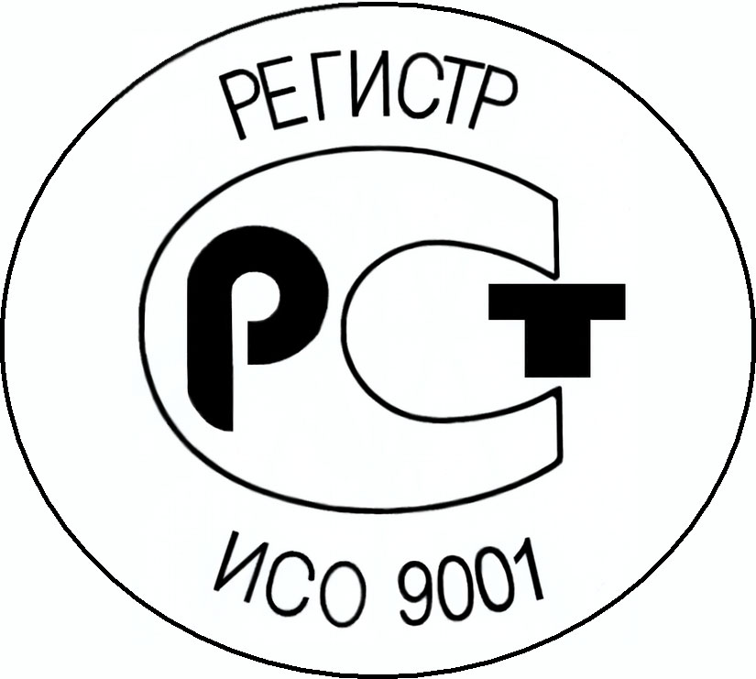

МИНОБРНАУКИ РОССИИ

Федеральное государственное
бюджетное образовательное учреждение
высшего профессионального образования
«Комсомольский-на-Амуре государственный
технический университет»
(ФГБОУ ВПО «КнАГТУ»)
пр. Ленина, 27, г. Комсомольск-на-Амуре, 681013
Тел. (4217) 53-23-04; 20-11-21 Факс (4217) 53-61-50
E-mail: office@knastu.ru, http//:www.knastu.ru
__________________№_______________________
На №___________от ____________________

Н А П Р А В Л Е Н И Е

В соответствии с договором № 4
от « 12 » ноября 2007 года
направляются на преддипломную
практику на ОАО КнААПО
с « 01 » февраля по « 14 » марта 2011 г.
студенты 5 курса ФГБОУ ВПО «КнАГТУ»
240502 – Технология переработки
пластических масс и эластомеров

⎡О направлении на практику ⎤

1. Быкова Анна Константиновна
2. Кудрявцев Антон Николаевич
3. Михалко Олеся Сергеевна
4. Савельев Роман Владимирович

Руководитель практики_______________________________________________
должность, И.О. Ф.

Ведущий специалист по практике _______________ (_____________________)
(подпись) (расшифровка подписи)

